CUADROS DE BONOS ARGENTINOS AL 03/02/2023

\
LEDES Y LECER

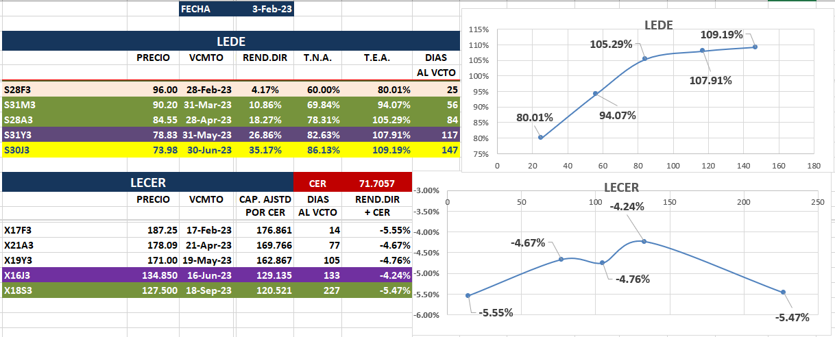

BONOS PROVINCIALES

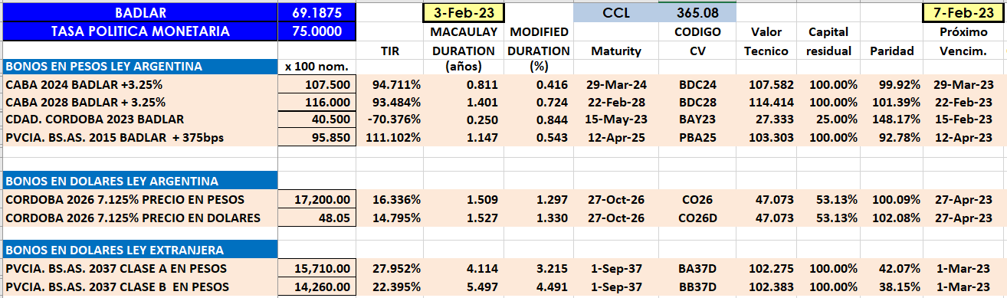

BONOS EN DOLARES COTIZADOS EN PESOS

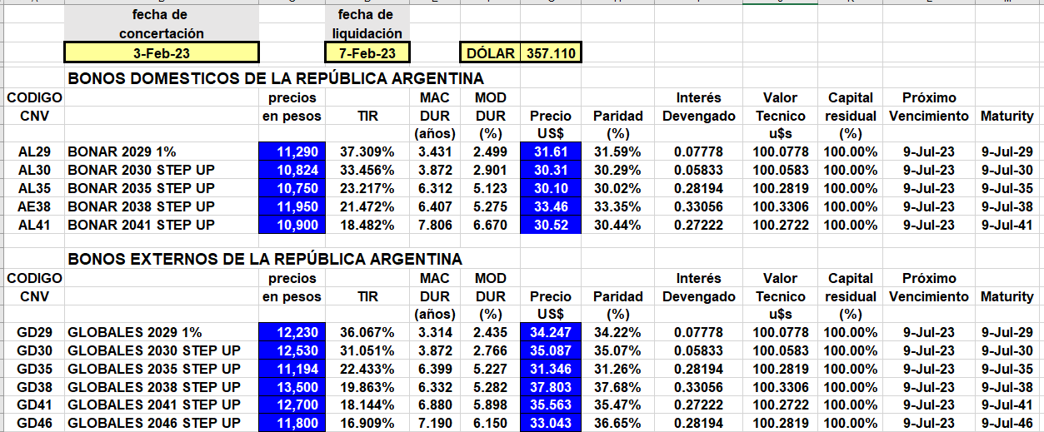

BONOS EN DOLARES COTIZADOS EN DOLARES

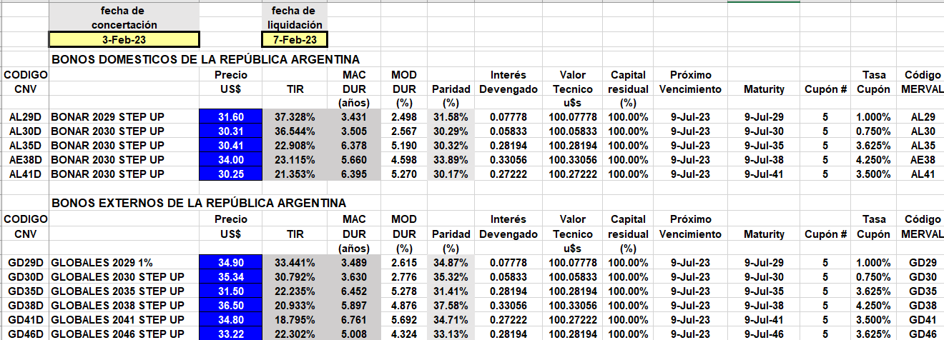

BONOS DOLLAR-LINKED

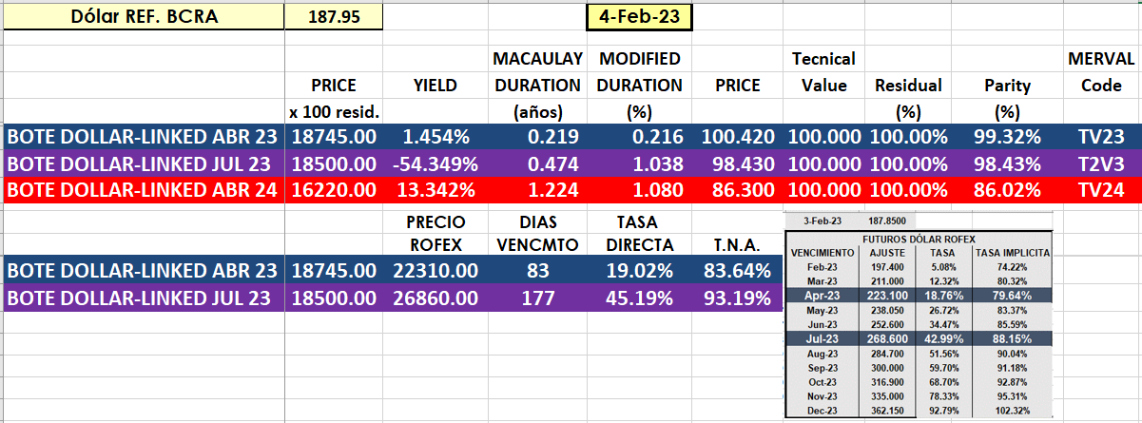
BONOS EN PESOS CON CER

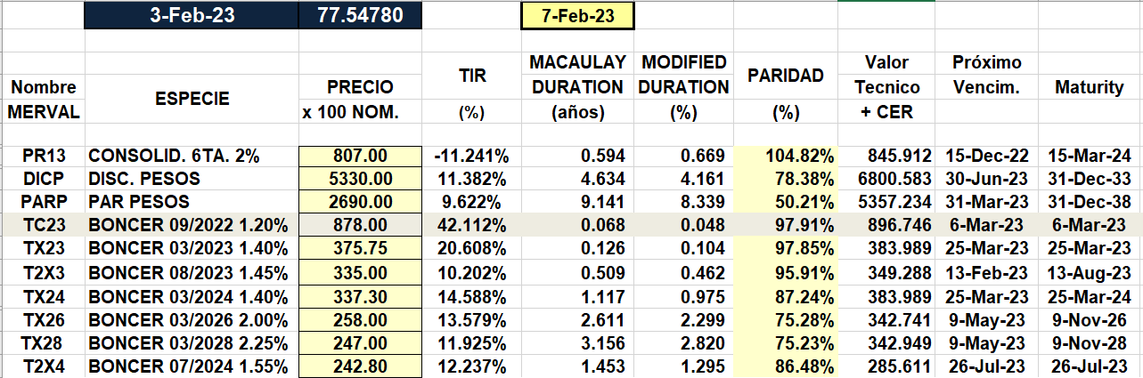

BONOS EN PESOS CON CUPON FIJO

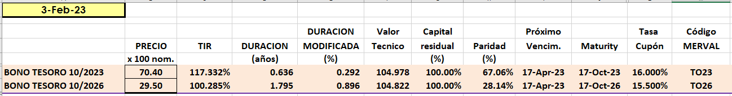

BONO DUAL

